实践案例：车辆转向控制

一、基本信息
1.案例编号：QL-QCar302
2.隶属模块：行驶控制
3.案例描述：在QLabs中使用QCar2给定圆弧参考轨迹，编写Stanley控制算法，输入参考路径、当前车辆位置和航向角，输出转向角，记录车辆与参考路径的横向误差，分析Stanley控制器的性能
4.理论知识：
（1）车辆运动学
（2）Stanley控制器
（3）IMU
（4）姿态数据

二、实验内容

1. 内容1：配置QLabs实验场景
直观描述：运行脚本加载实验场景
实验操作：
- 运行脚本文件：找到并双击OpenQLabs.bat
- 在脚本中输入数字选择要加载的QLabs场景：本案例对应场景为“2.Cityscape Lite”
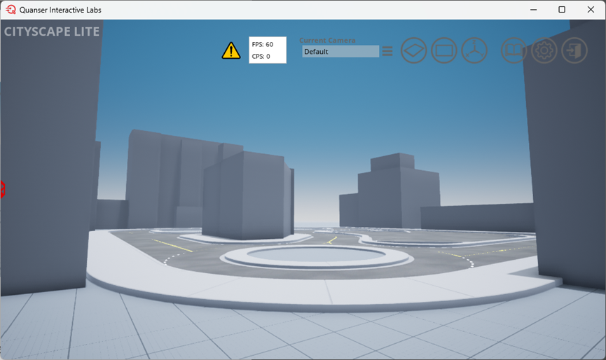
图 1 QLabs场景界面

2. 内容2：在QLabs中配置实验环境
直观描述：运行脚本加载实验环境
实验操作：
- 运行VS code
- 通过菜单操作加载实验程序：菜单栏中依次选择“文件”、“打开文件夹”，并在窗口中选择“实验程序”存放路径（即文件夹所在位置），并点击“选择文件夹”按钮
- 找到并打开脚本文件：在“实验程序”界面中依次点击“行驶控制”、“车辆转向控制”，找到并双击 “qlabs_setup.py”脚本在QLabs中配置车辆转向控制实验环境
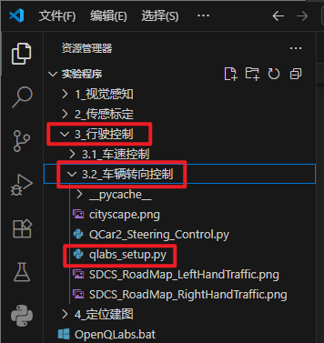
图 2 脚本程序位置
- 运行脚本程序加载实验环境：在界面右上方找到运行按钮，在按钮旁的下拉对话框选择“在专用终端中运行python文件”，根据系统提示输入相关参数完成环境配置，对应QCar型号为2
- 程序执行后，QLabs中将生成对应的实验环境
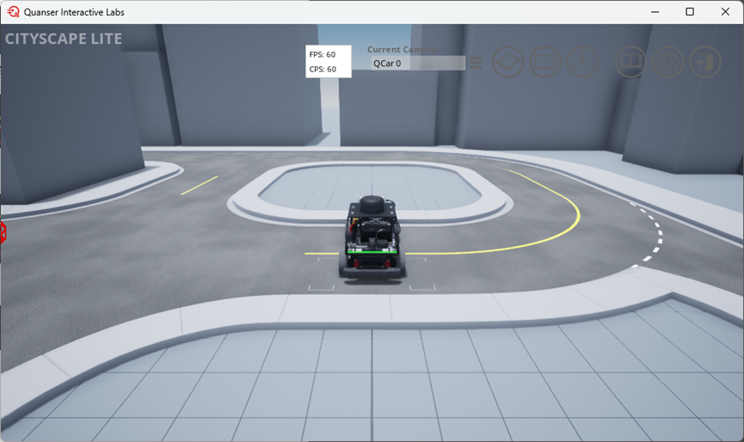
图 3 车辆转向控制实验环境界面

3. 内容3：运行转向控制实验程序并观察现象
直观描述：运行程序并观察转向控制实验结果
实验操作：
- 找到并打开脚本文件：在VS code中双击打开QCar2_Steering_Control.py
- 运行脚本程序：在界面右上方运行按钮旁的下拉对话框选择“在专用终端中运行python文件”，根据系统提示设置相关参数。其中车辆型号为QCar2（输入数字2并回车），具体操作略
- 观察实验结果：QCar行驶
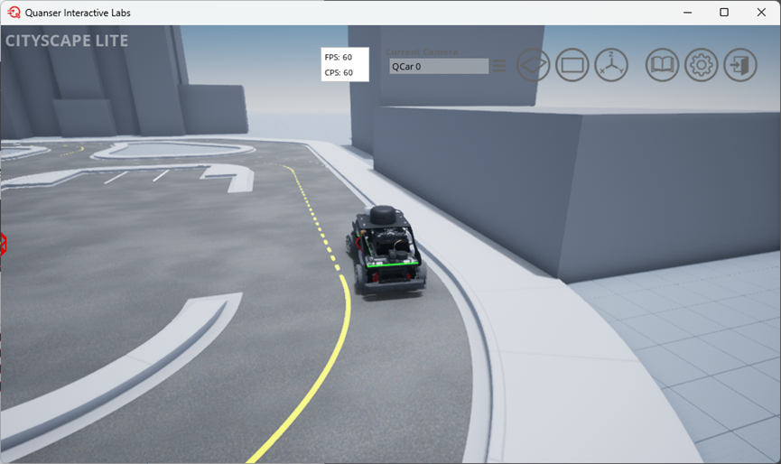
图 4 QCar行驶
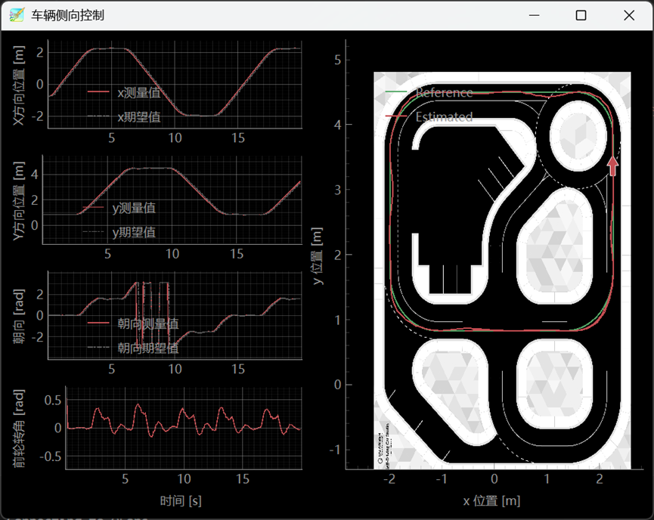
图 5 车辆侧向控制可视化界面
- Stanley 控制器的参数 k 调整后会有不同的实验结果，通过测试不同的k了解 Stanley 控制器

4. 内容4：程序分解与解读
直观描述：分析解读核心程序段，并尝试修改参数与观察现象
实验操作：
（1）程序段1：实验参数配置
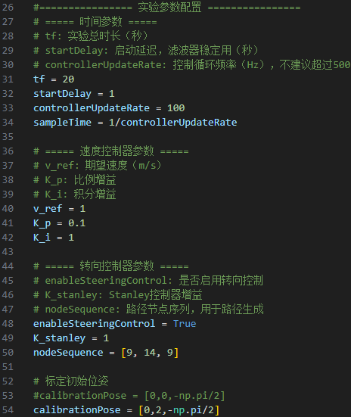
程序段截图 1 实验参数配置代码
程序分析引导：
- 与车速控制实验基本相同，增加了Stanley控制器的参数
- 时间参数
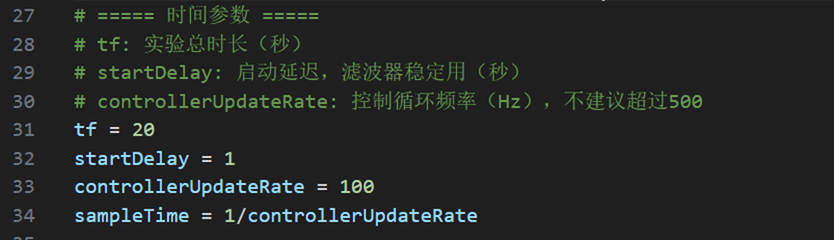
程序段截图 1.1 时间参数
程序分析引导：
- 设置实验运行时长、启动延迟时间、控制器频率
- 速度PI控制器参数
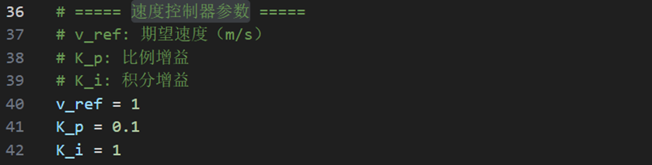
程序段截图 1.2 速度PI控制器参数
程序分析引导：
- 设置期望速度，Kp、Ki
- 转向Stanley控制器参数
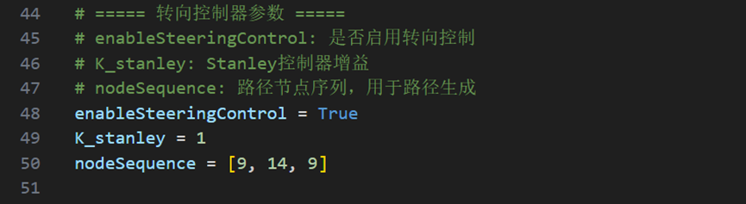
程序段截图 1.3转向Stanley控制器参数
程序分析引导：
- 设置Stanley控制器的K，路径节点可参考文件夹中的图片，通过 QLabs API 自动生成目标路径，本实验中以围绕地图整体外围作为路径
- 标定初始位姿
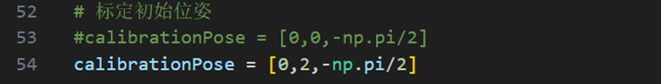
程序段截图 1.4 标定初始位姿
程序分析引导：
- 此坐标为 QLabs Virtual QCar2 的生成位置，因在城市地图中实验，设置坐标使得 QCar2 生成在道路中
（2）程序段2：速度PI控制器实现速度闭环控制
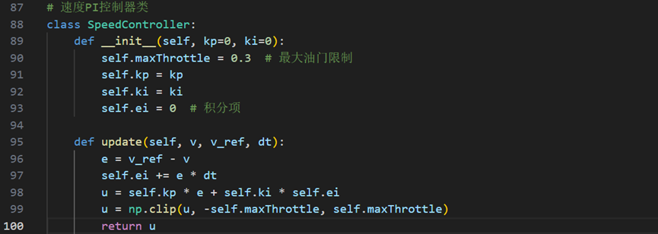
程序段截图 2 速度PI控制器
程序分析引导：
- 与车速控制实验相同
（3）程序段3：转向控制器实现路径跟踪与横向控制
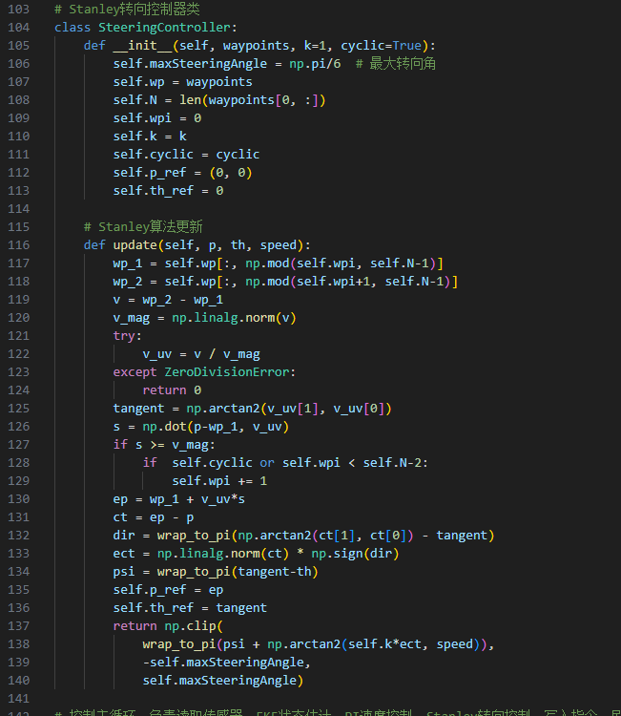
程序段截图 3 Stanley转向控制器
程序分析引导：
- 包含初始化函数、更新函数两部分，进行Stanley算法的实现，目标路径由 QLabs API 自动生成坐标序列，没有通过传感器融合自行规划路径
（4）程序段4：控制主循环，负责读取传感器、EKF状态估计、PI速度控制、Stanley转向控制、写入指令、刷新可视化
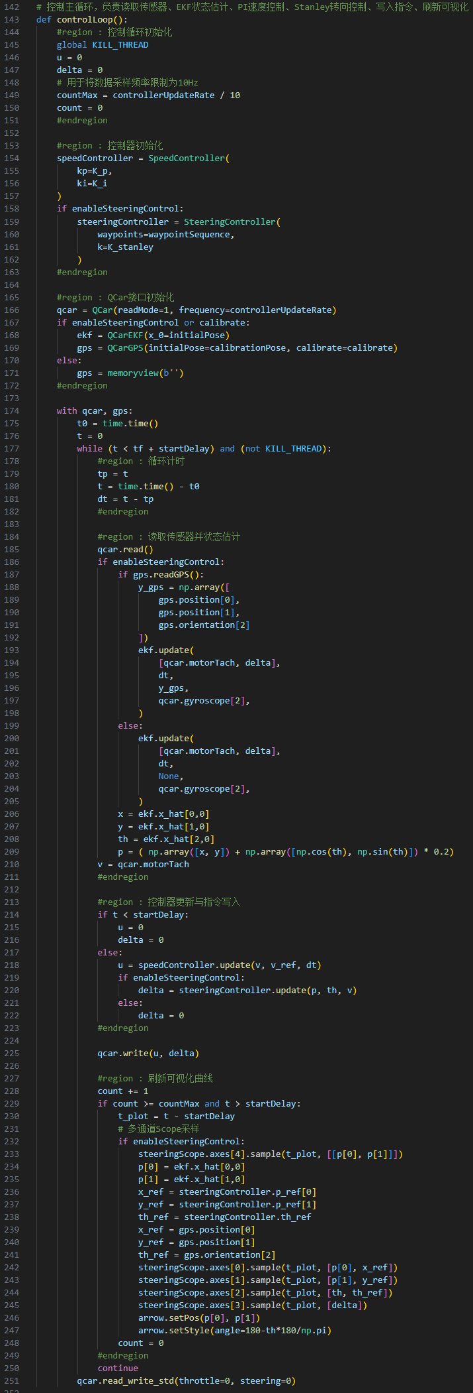
程序段截图 4 控制主循环
- 控制循环初始化
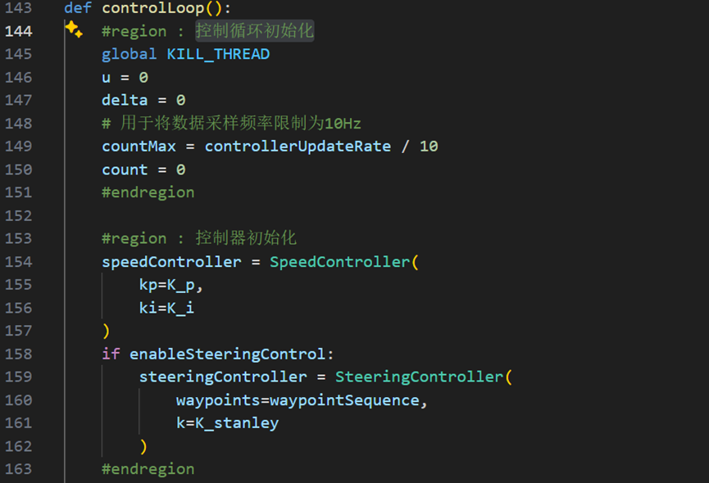
程序段截图 4.1 控制循环初始化
程序分析引导：
- 初始化控制器，包括速度 PI 控制器和 Stanley 转向控制器
- QCar接口初始化
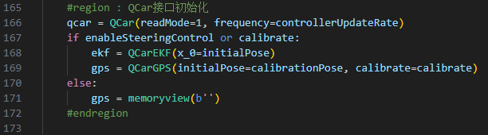
程序段截图 4.2 QCar 接口初始化
程序分析引导：
- 初始化接口，使用 QLabs API 中提供好的 EKF（扩展卡尔曼滤波器）和模拟的 GPS 信号对车辆进行定位
- 控制循环——读取传感器并状态估计
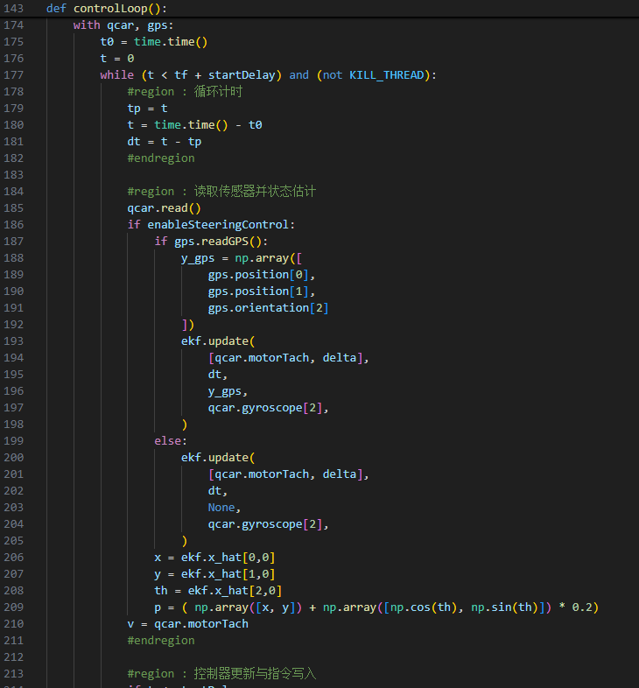
程序段截图 4.3 读取传感器并状态估计
程序分析引导：
- 读取QCar传感器信号和 QLabs API 提供的虚拟 GPS 信号，通过 EKF （扩展卡尔曼滤波器）进行融合，估算车辆状态
- 控制器更新与指令写入
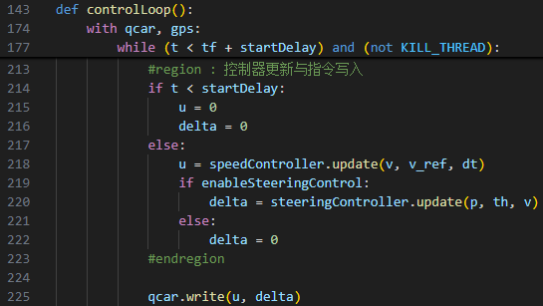
程序段截图 4.4 控制器更新与指令写入
程序分析引导：
- 把前面传感器融合估算出的车辆状态作为控制器输入，然后更新发送给车辆的控制指令
- 刷新可视化曲线
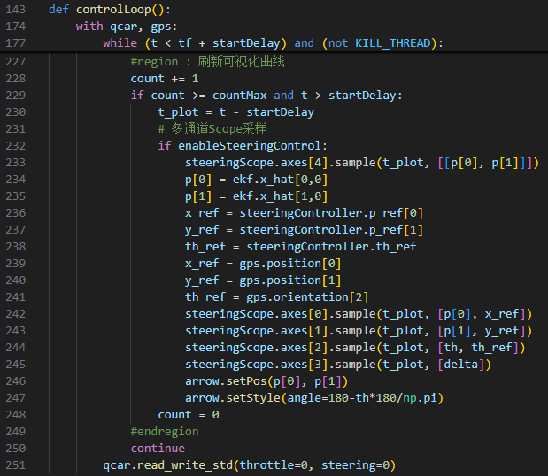
程序段截图 4.5 刷新可视化曲线
程序分析引导：
- 将前面的信号实时刷新到可视化界面上进行显示
（5）程序段5：实验主程序 main 函数
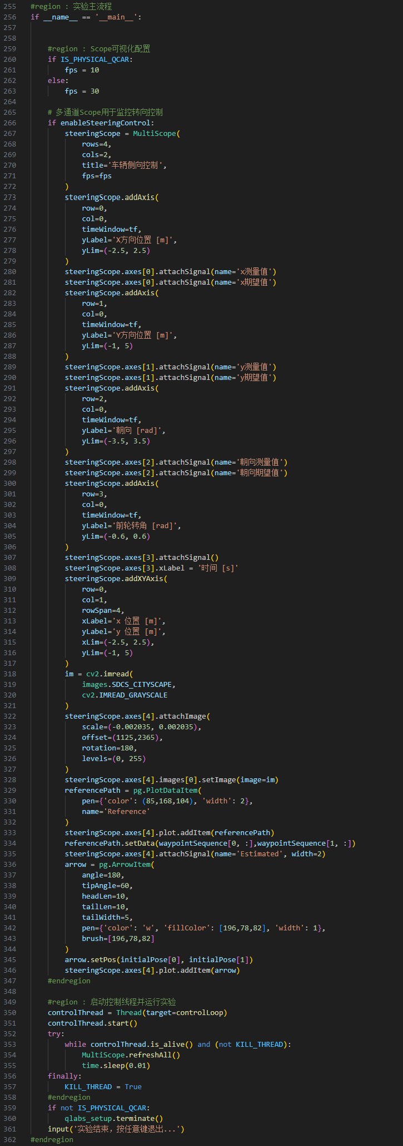
程序段截图 5 实验主程序 main 函数
程序分析引导：
- 初始化可视化窗口，并启动控制循环，控制循环中会实时更新可视化窗口数据。

三、思考题
1.结合具体任务与操作，绘制转向控制的逻辑流程图
2.分别调整 PI 控制器的Kp、Ki以及Stanley控制器的K，并实验观察效果，各个参数对控制器效果有何影响？

